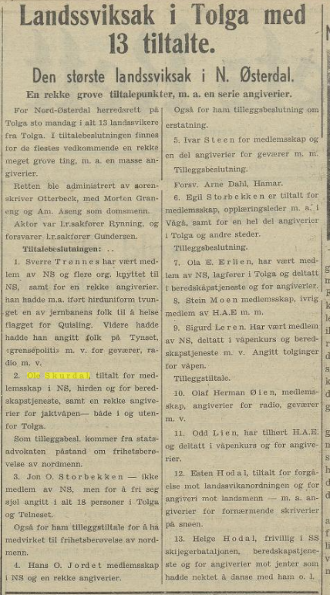
Arbeidets Rett 14. august 1946

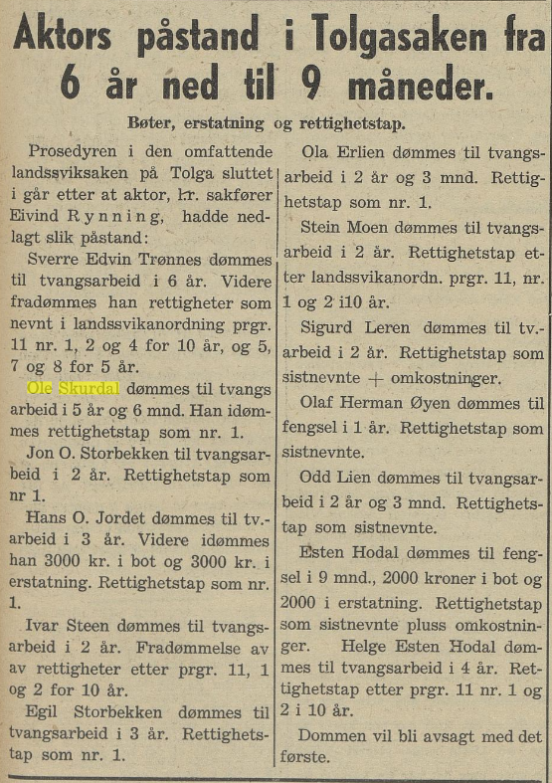
«Arbeidets rett» 21.august 1946

